ASCOLI Associazione Sportiva Dilettantistica
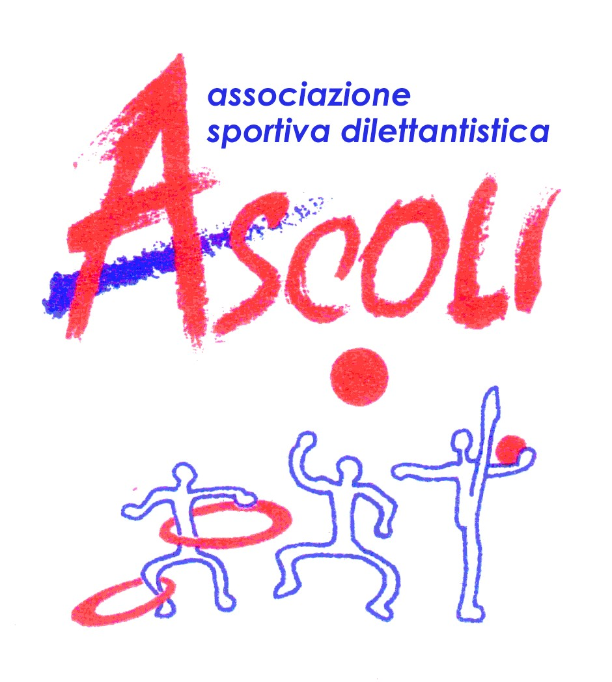

N.°………

€ …………

DOMANDA di associazione giovanile

Il/la sottoscritt......................................................................................................................................
(si prega di compilare tutti i dati richiesti in stampatello in modo leggibile)

chiede di associare il minore ..............................................................................…………………….
con frequenza del corso sportivo .........................................................................................................
luogo e data di nascita del minore*: ………………………………………………………….
indirizzo* …………………………………………… città*………………………cap*………
Telefono*………………………………… e-mail*……………………………………………...
Codice fiscale del minore* ……………………………………………………………………
*dati obbligatori per poter procedere all’iscrizione e al tesseramento presso il Centro Sportivo Italiano (C.S.I.), Ente di promozione sportiva del CONI, a cui l’Associazione è affiliata.

Nominativo e codice fiscale del genitore/tutore per il rilascio della ricevuta: ………………………………………………………………………………………………………

Il/la sottoscritto/a dichiara di essere a conoscenza dello Statuto (pubblicato nel sito www.ascoliasd.it alla pagina “Come iscriversi”) e che:
- l’iscrizione prevede il tesseramento annuale presso il C.S.I. che non comporta alcun onere o impegno e garantisce il diritto alla copertura assicurativa;
- le Condizioni Assicurative sono consultabili presso l’Associazione e visionabili direttamente nel sito www.csi.milano.it - Area società sportive - Assicurazione;
- per i corsi sportivi di basket, pallavolo, ginnastica artistica non agonistica è richiesto il certificato medico per la pratica sportiva NON agonistica che andrà consegnato all’inizio dell’attività.
- il corso sportivo potrà essere attivato solo con un minimo di partecipanti. In caso di non attivazione, la quota relativa alla frequenza, eventualmente versata, verrà restituita senza ulteriore risarcimento.

Il/la sottoscritto/a ……………………………………………………………………dichiara:
- di aver visionato l’Informativa resa dall’Associazione ai ​sensi degli articoli 13-14 del GDPR 2016/679​ ​(General Data Protection Regulation) e di esprimere il consenso al trattamento dei dati personali e alla comunicazione degli stessi al Centro Sportivo Italiano così come indicato nell’Informativa suddetta;

Milano, .................................. firma leggibile_____________________________

Corsi Basket, Pallavolo, Artistica non agonistica.
Il/la sottoscritto/a ……………………………………………………………………………………………..
ai sensi dell’art.9 del GDPR 2016/679 autorizza espressamente il trattamento dei dati particolari contenuti nella certificazione medica attestante l’idoneità alla pratica sportiva obbligatoria per la frequenza del corso sportivo; in assenza della suddetta è consapevole dell’impossibilità di partecipare agli allenamenti e alle partite.

Milano, .................................. firma leggibile_____________________________

Firma del minore: il CONI impone che il tesseramento di minori che abbiano compiuto almeno 12 anni deve essere contro-firmato, per consenso, anche dallo stesso tesserato.

Milano, .................................. firma leggibile del minore _____________________________

